**7. В EWB на микросхеме 7474 собрать T-триггер по рис. 8-б. Составить таблицу состояний.**

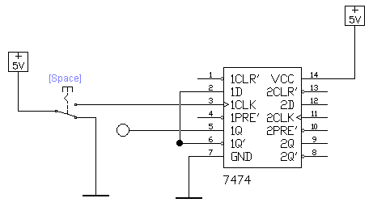

Рис. Х – T-триггер на микросхеме 7474

Таблица истинности T-триггера на основе D-триггера

|  |  |
| --- | --- |
| С | Q |
| 0 | 0 |
| 1 | 1 |
| 0 | 1 |
| 1 | 0 |

По входному импульсу C состояние выхода Q меняется на противоположное.

**8. В EWB составить таблицу состояний JK-триггера 74112. Убедиться, что RS-входы являются асинхронными, а входы JK – синхронными с инверсным динамическим управлением по входу С.**

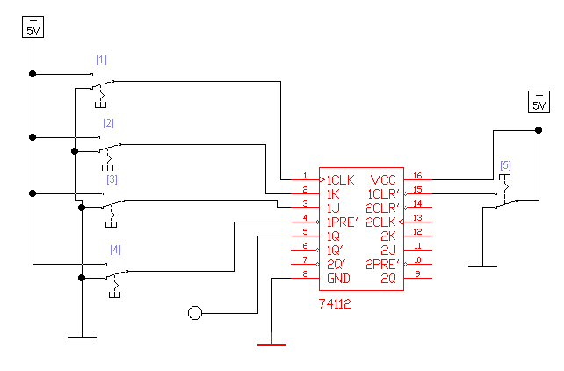

Рис. Х – JK-триггер на схеме 74112

Таблица истинности

|  |  |  |  |  |  |
| --- | --- | --- | --- | --- | --- |
| S | R | C | J | K | Q |
| 0 | 0 | X | X | X | Запрещённое состояние |
| 0 | 1 | X | X | X | 1 |
| 1 | 0 | X | X | X | 0 |
| 1 | 1 | 1 $→$ 0 | 0 | 0 | Q |
| 1 | 1 | 1 $→$ 0 | 0 | 1 | 0 |
| 1 | 1 | 1 $→$ 0 | 1 | 0 | 1 |
| 1 | 1 | 1 $→$ 0 | 1 | 1 | $$\overline{Q_{-1}}$$ |

Из полученной таблицы истинности видно, что RS входы являются асинхронными, так как не зависят от состояния входа С. Входы JK-триггера являются синхронными с инверсным динамическим управлением по С.